***ЛЮДОВИК ЧЕТЫРНАДЦАТЫЙ  или  «24 СКРИПКИ КОРОЛЯ»***

Это было очень давно. Во времена отважных мушкетеров.   
Во дворце Людовика Четырнадцатого готовилось грандиозное празднество. Король любил балы, танцы, всевозможные представления. Ничто новое не ускользало от его бдительного ока — -законодатель мод, он желал им быть всегда и во всем.

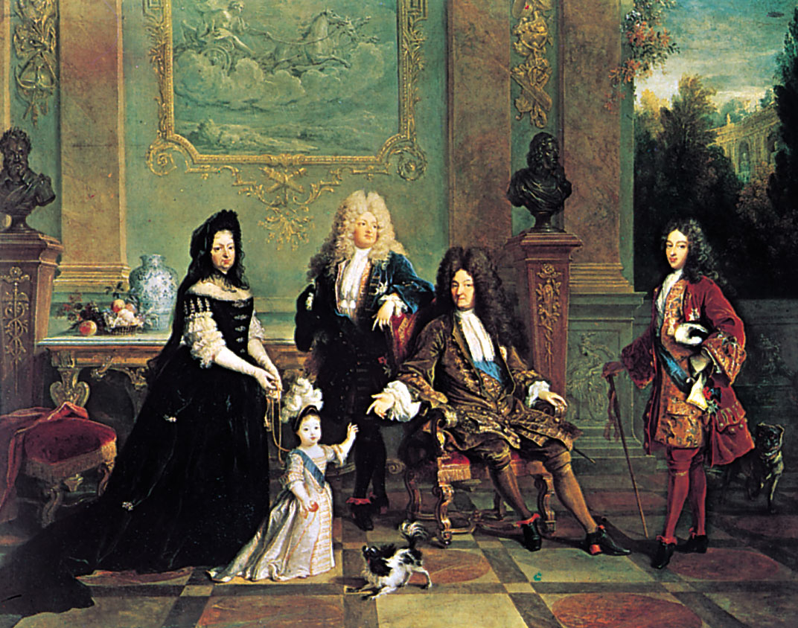Всякий раз гостям преподносились сюрпризы: то удивительный фейерверк, то необыкновенный паштет, внутри которого размещались музыканты, игравшие мелодии, то представления, где все танцевали, в том числе и король. И на сей раз не обошлось без сюрприза...  
  
В Париж в Луврский дворец стекались кареты знатных вельмож. Слуги сбились с ног, принимая все новых и новых гостей, но вот в назначенный час распахнулись двери празднично украшенной залы, ярко освещенной тысячами свечей, и гостей встретила удивительная, ни с чем не сравнимая музыка. Чарующие звуки, и громкие и в то же время нежные, лились непрерывно, казалось будто какой-то музыкант-исполин играет на чудо-инструменте.  
Пораженные гости замерли, а довольный произведенным эффектом король, важно подбоченясь, гордо оглядывал всех. Когда музыка смолкла, грянул гром аплодисментов, раздались восторженные возгласы:  
  
— Прекрасно, великолепно, брависсимо!!!  
— Что это?!  
— Это **оркестр**, — играя кружевами жабо, небрежно, будто о чем-то всем известном, отвечал Людовик.  
  
— **Оркестр**?  
— Да, да, **оркестр**. Мой оркестр, — подчеркнул король, упирая на слово «мой», — я назвал его **«Двадцать четыре скрипки короля».**  
**Оркестр...**

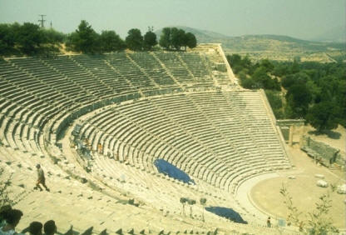

Не всем тогда понятно было это греческое слово. Но даже те, кому было известно оно, удивленно пожимали плечами.  *Ведь «орхестрой» в Древней Греции называли полукруглую площадку театра, где размещался хор* — непременный участник трагедий! и комедии.

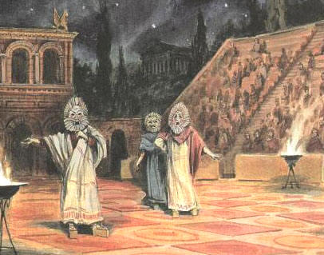

**Здесь же никакого хора не было**. Музыка исполнялась **инструментами**. Однако, не желая выглядеть несведущими, знатные вельможи, их дамы, разодетые, разукрашенные, сверкавшие драгоценностями, понятливо закивали головами:  
— А-а-а, оркестр.  
  
Не удивительно, что гости короля Людовика Четырнадцатого не знали, что такое оркестр. Тогда, в XVI веке, впервые стали появляться коллективы музыкантов, совместно исполняющих музыкальные произведения.  
  
 Правда, и до этого времени музыканты часто собирались группами, чтоб музицировать, и, говорят, так любили заниматься этим делом, что во Флоренции вынуждены были издать постановление, запрещавшее после вечернего звона общинного колокола и до звона утреннего нарушать тишину исполнением серенад и матинад. Однако все эти музыкальные ансамбли не имели постоянного состава. Лишь тогда, когда закрепился постоянный состав музыкантов, исполняющих специально для него созданную композитором музыку, возник **оркестр**.  
  
У короля Людовика Четырнадцатого было сразу два оркестра:   
большой — для дворцовых концертов — «Двадцать четыре скрипки короля»   
и малый, сопровождавший его в походах, — «Шестнадцать скрипок короля». Впоследствии за четыреста лет жизни оркестры не раз видоизменялись и, в зависимости от состава музыкальных инструментов, получали то или иное название:  
  
 ***симфонический, струнный,  духовой,  шумовой***.  
  
В народе тоже полюбили оркестр, и вскоре стали создавать самые разнообразные виды народных оркестров. Когда же в моду вошла эстрадная музыка, то особую популярность завоевал **джаз-оркестр**.